Modelagem de uma bateria zinco-ar
de eletrólito neutro (ZnCl₂ + NH₄Cl)
Do artigo ao modelo: reconstrução crítica e implementação de um modelo físico-químico de uma bateria zinco-ar recarregável com eletrólito aquoso neutro.
Este repositório documenta um trabalho de engenharia reversa e reconstrução científica. Partiu de um artigo publicado, passou por uma auditoria crítica de um simulador existente, refez o núcleo matemático do zero e validou o resultado contra os dados do artigo, com os desvios registrados.
O programa (Python + Tkinter, roda no celular) é o veículo. O trabalho está no modelo, nas decisões e na validação.
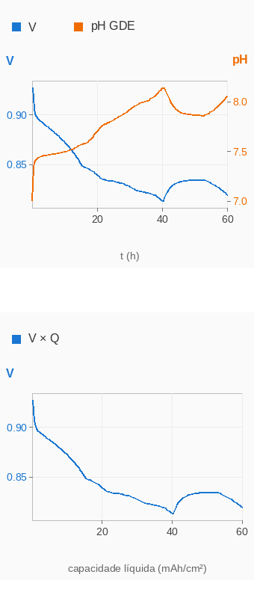
Painel de gráficos do simulador (prévia em 340 px)

1. O problema
Baterias zinco-ar com eletrólito neutro evitam a carbonatação do eletrólito alcalino, mas trocam um problema por outro. O pH local varia durante a operação, e dele dependem a especiação do zinco e a precipitação de sólidos (ZnO, hidróxidos, simonkolleíta, complexos amoniacais). Esses sólidos governam a capacidade, a passivação do eletrodo e a estabilidade do ciclo.
Prever esse comportamento exige acoplar:
- equilíbrio químico multiespécie;
- precipitação e dissolução;
- cinética eletroquímica nos dois eletrodos;
- transporte de massa e de carga no eletrólito.

2. Referência científica
Clark, S.; Latz, A.; Horstmann, B. ChemSusChem 2017. DOI: 10.1002/cssc.201701468
O artigo e o seu Supporting Information são a base de todas as constantes termodinâmicas (Tabela 1) e do formalismo de quasipartículas (Eqs. 21–23). Quando um parâmetro não vem do artigo e foi calibrado, isso está declarado (seção 5).

3. O trabalho, em três etapas

3.1 Auditoria do simulador original
Análise crítica de um simulador anterior de cerca de 3.400 linhas. Principais achados:
Achado | Consequência
Simulava só descarga galvanostática, sem carga real | Metade do ciclo ausente
Funções de Butler-Volmer definidas mas não usadas | Sem sobrepotenciais; tensão inicial praticamente de equilíbrio
Sólidos precipitados inertes | Sem efeito sobre transporte ou passivação
Instabilidade numérica com passo de tempo acima de 0,2 s | Resultados dependentes do passo
“Validação” por ajuste de um único parâmetro contra curvas digitalizadas | Validação fraca
Simonkolleíta nunca precipitava | Sequência de fases incorreta

3.2 Reconstrução do núcleo (v2)
- Estado reduzido a 3 quasipartículas por volume (Zn~, NH₃~, NH₄~). Cloreto e nitrogênio total saem da eletroneutralidade.
- Especiação: 16 espécies aquosas, 12 constantes de equilíbrio, Newton 4×4 em variáveis logarítmicas com Jacobiana analítica, vetorizado.
- Precipitação: 4 sólidos (ZnO, simonkolleíta, Zn(OH)₂, ZnCl₂·2NH₃) em equilíbrio local (índice de saturação = 0).
- Cinética real: Butler-Volmer para o Zn e para o eletrodo de difusão de gás (ORR e OER separadas), com potencial de difusão e queda ôhmica.
- Transporte: Nernst-Planck implícito (bloco-tridiagonal 3N×3N), passo de tempo adaptativo.
- Zinco: modelo de pasta (partículas esféricas com passivação por casca) ou de folha polida.
- Protocolo: segmentos de descarga, carga e repouso, em múltiplos ciclos.

3.3 Validação e verificação numérica
- Conservação dos invariantes Zn, Cl e N: deriva da ordem de 10⁻¹².
- Sensibilidades analíticas contra diferenças finitas: erro abaixo de 0,4%.
- Fronteiras de solubilidade comparadas com a Fig. 2a e o SI do artigo.
- Ciclagem multi-ciclo da célula de folha de Zn (3 ciclos de descarga 5 mA / 4 h e carga 2,5 mA / 8 h).

4. Resultados
Descarga a 1 mA/cm², Zn de 5 mm, corte em 0,6 V.
Eletrólito | Capacidade (mAh/cm²) | Densidade de energia (Wh/L) | Sequência de sólidos
A | 255 | 325 | simonkolleíta → Zn(OH)₂
B | 158 | 212 | ZnCl₂·2NH₃ → simonkolleíta → Zn(OH)₂
C | 139 | 185 | quase só Zn(OH)₂
D (só ZnO) | 633 | 834 | ZnO

Para o eletrólito D, o artigo reporta um pico de 952 Wh/L. O valor do modelo é da mesma ordem e abaixo.
A ordem relativa entre os eletrólitos e a sequência de fases são o resultado de interesse. Os números absolutos dependem das calibrações da seção 5.

5. Premissas, calibrações e limites conhecidos
Os desvios abaixo são registrados porque fazem parte do resultado.

Calibrado, não vem do artigo
- Correntes de troca da ORR e da OER, ajustadas a tensões digitalizadas das Figs. 5 e 8f. A do Zn vem do SI.
- Deslocamento de +1,0 em log₁₀ Ksp dos hidróxidos, para corrigir supersaturação irreal do eletrólito C.
- Simonkolleíta na forma por-Zn, para reproduzir o cruzamento de solubilidade do artigo.

Desvios conhecidos
- A tensão de descarga da célula de folha cai mais que no artigo (0,61 → 0,36 V em 4 h).
- A tensão de carga sobe mais (~2,6–2,8 V contra ~2,25 V).
- O eletrólito A sai otimista: a instabilidade de pH da Fig. 8d não é reproduzida.
- Não há rugosidade crescente do Zn, inundação do eletrodo de gás, balanço de H₂O nem atividades iônicas (o modelo usa concentrações).

Escopo de verificação
- Todo o teste da interface foi feito com stubs do Tkinter, nunca em Tk real. A interface foi aprovada visualmente pelo autor no aparelho.
- Desempenho medido só em PC: descarga completa em 15–40 s.

6. Estrutura do repositório
.
├── final6.py # aplicação completa (núcleo + interface + gráficos + glossário)
├── zba_v2.py # núcleo matemático isolado, com CLI (ver nota)
├── docs/
│ └── previa_graficos_340px.png
└── README.md

Nota. zba_v2.py é o núcleo sem interface e pode estar defasado em relação ao núcleo embutido em final6.py, que é a referência.

7. Como executar
Requisitos: Python 3, numpy, Tkinter. Testado como alvo no Pydroid 3 (Android).
python final6.py # interface gráfica
python zba_v2.py C # núcleo via terminal: A | B | C | D | cellA

A interface traz 5 predefinições (eletrólitos A, B, C, D e a célula do artigo em 3 ciclos), protocolo configurável, 11 gráficos em Canvas puro (sem matplotlib), varredura de espessura de Zn × energia (análoga à Fig. 9) e um glossário de 126 verbetes técnicos com referências.

8. Citação e licença
Se usar este trabalho, cite também o artigo-fonte (seção 2).
Autor: Alejandro — (completar nome e contato)
Licença: (escolher, por exemplo MIT)
Este é um modelo de pesquisa e estudo. Não é uma ferramenta validada para projeto de produto.

